Projekt Hopeless

Wykonali: Piotr Krynicki i Mateusz Kałuski

# Wprowadzenie

Jest to aplikacje wykonana za pomocą programu Visual Studio wykorzystując Windows Forms. Aplikacja jest grą turową wzorowaną na grze „Darkest Dungeon”. Gra posiada wiele typowych dla tego typu gier funkcjonalności jak kreator drużyny, zarządzanie ekwipunkiem, walkę turową i wiele innych, które zostaną lepiej opisane w dalszej części dokumentacji.

# Podział Prac

Wszystkie decyzje i pomysły ustalane były wspólnie, a podział prezentuje się następująco:  
Piotr:

* Generowanie wypraw,
* Mechanika Walki,
* Serializacja Danych.

Mateusz:

* Kreator Drużyny,
* Ekwipunek,
* Sklep.

# Repozytorium

https://github.com/F4nt3r/Hopeless

# Spis Funkcjonalności

* Zapisywanie i wczytywanie gry,
* Kreator Drużyny,
* Zarządzanie Ekwipunkiem,
* Sklep,
* Generowanie Wypraw,
* Walka Turowa

# Opis Funkcjonalności

Walka Turowa – system walki w grze został wykonany w systemie turowym. Kolejność w turze wyznaczana jest za pomocą atrybutu Inicjatywy, który posiadają bohaterowie i przeciwnicy. Przy turze bohatera gracz wybiera cel spośród swoich bohaterów lub wrogów co wpływa na dostępność użycia określonych umiejętności bohatera.

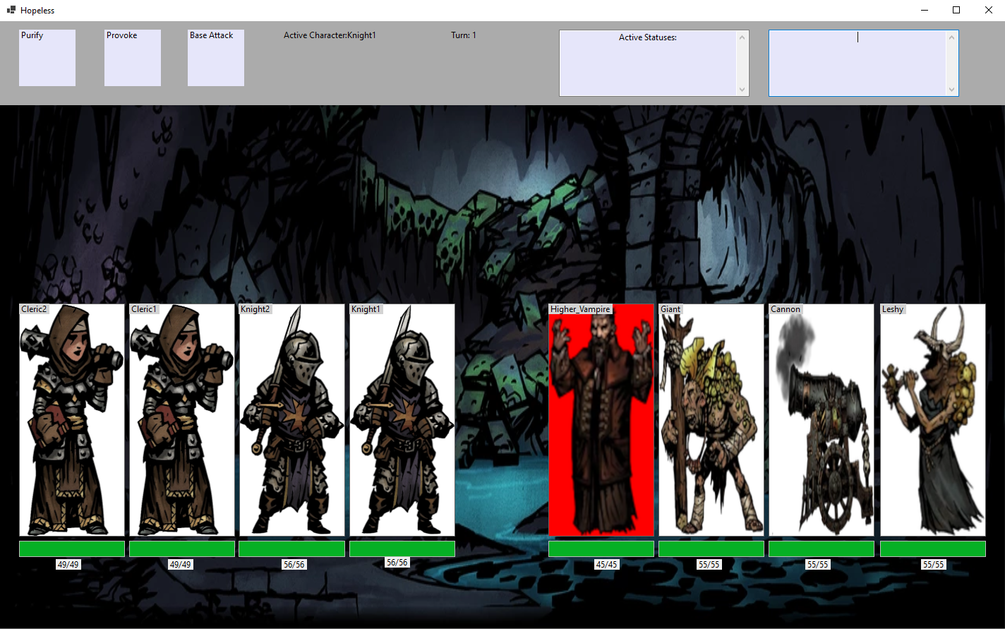

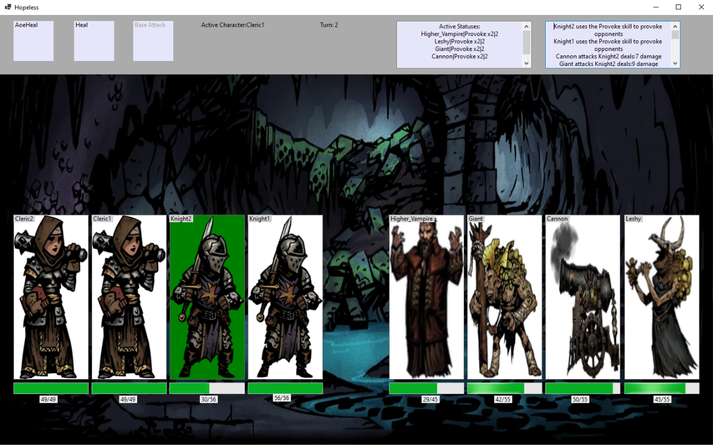

Generowanie Wypraw – na start gry gracz otrzymuje 3 wyprawy z puli startowych wypraw. Po udanym pokonaniu wyprawy danego poziomu generowana jest nowa wyprawa w miejsce wykonanej oraz jedna wyprawa poziomu wyżej od wykonanej. Hierarchiczne drzewko wypraw prowadzi w ten sposób gracza do stopniowego odblokowania trudniejszych wypraw aż do wyprawy z Bossem. Wszystkie atrybuty wyprawy takie jak nazwa, opis, gold, punkty Exp, nagrody i potwory do pokonania są losowane z odpowiedniego zakresu i puli w zależności od poziomu generowanej wyprawy.

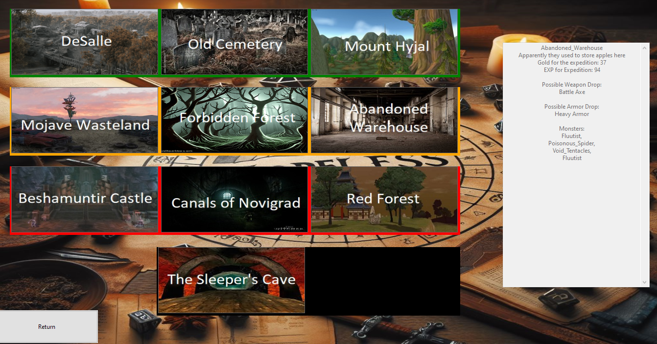

Kreator Drużyny – po rozpoczęciu nowej gry można stworzyć własną kompozycje drużyny mając do dyspozycji 4 klasy postaci. Każdej z postaci przypisujemy unikalne imię i można przejść do właściwej rozgrywki. Ekwipunek startowy zależy od kompozycji drużyny, aby każdy miał przedmiot na wyposażeniu.

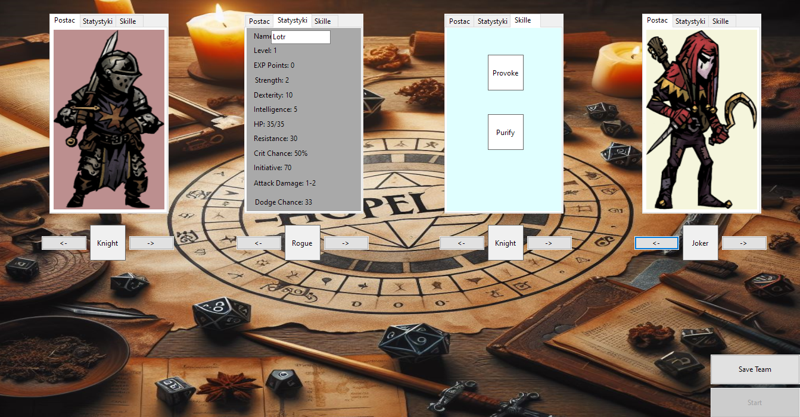

# Diagram Klas

